連結網址之掛網圖檔如下：

Banner圖檔下載區：
https://sunshine.cy.gov.tw/News.aspx?n=8&sms=8855&_CSN=10
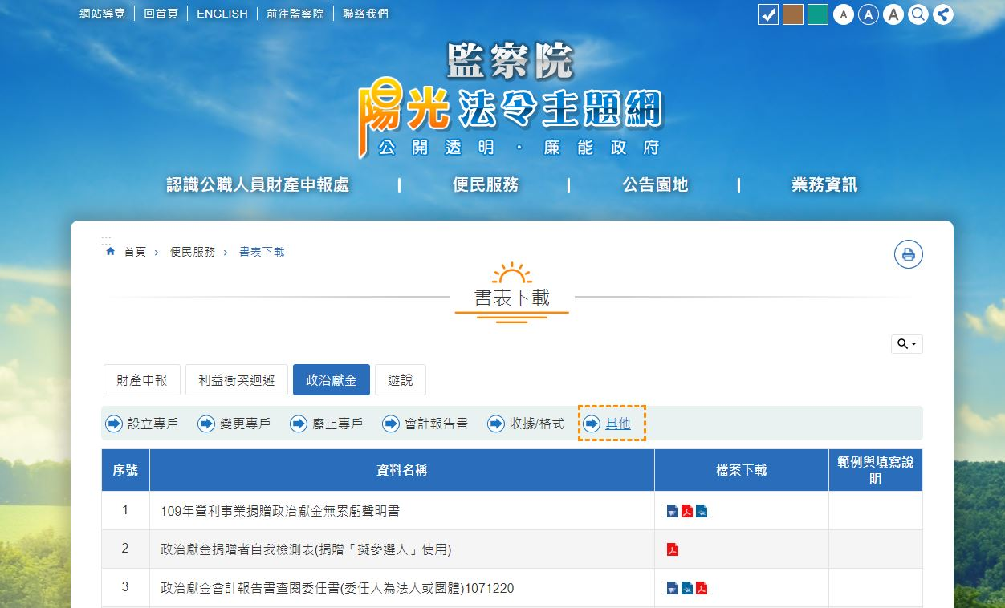

請連結網址至：
https://sunshine.cy.gov.tw/Active_Content.aspx?n=490&ss=36&sms=8856
